Examen 37
- Conduleto Tipo UB
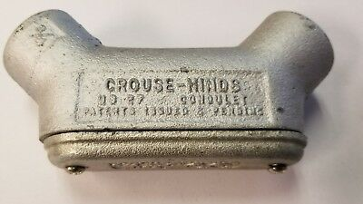

- Conduleto Tipo U

- Conduleto LBY
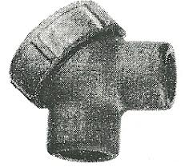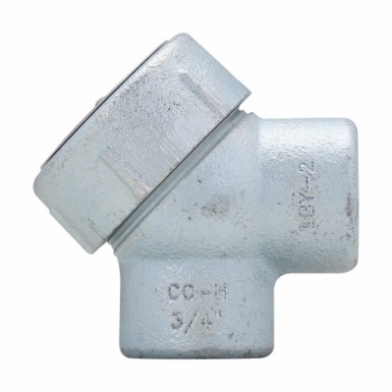
- Que receptáculo pide el NEC para una residencia:
Tamper resistance

- Receptáculo IG
- GFCI GH
- Reiser Octagonal para cemento
- Conduleto LRL
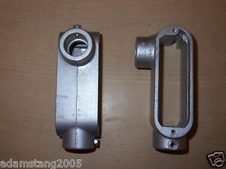

- Receptáculo 30 Ampere
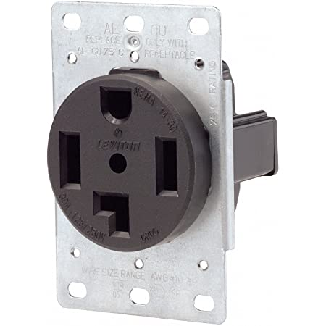
- Receptáculo 50 Ampere.
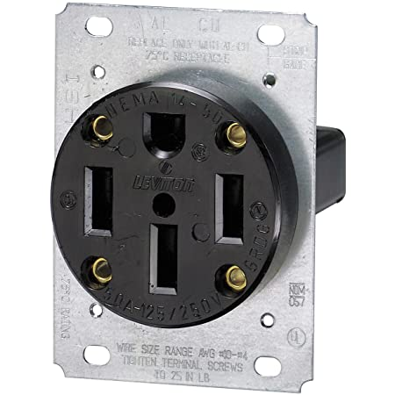
- En un edificio de 200 Ampere, ¿cuál es el voltaje de entrada?
240 Voltios

- Tienes un circuito con una fuente de voltaje de 120 y con tres resistencias en serie de 20 ohmios cada una, cual es el amperaje total?

